

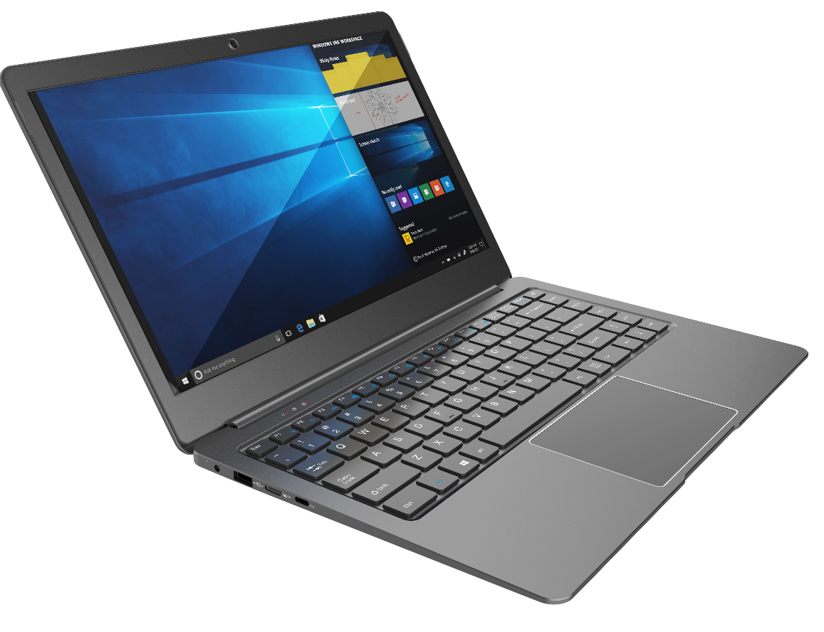

User Manual
P2

English|Deutsch|Français|Italiano|Español
LAYOUT
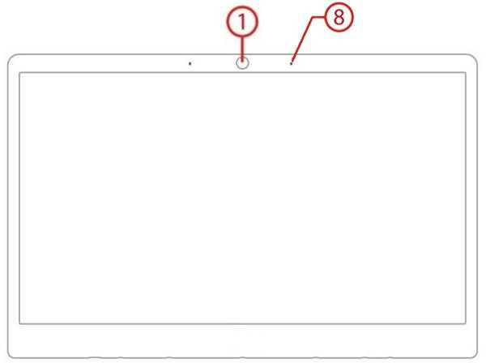
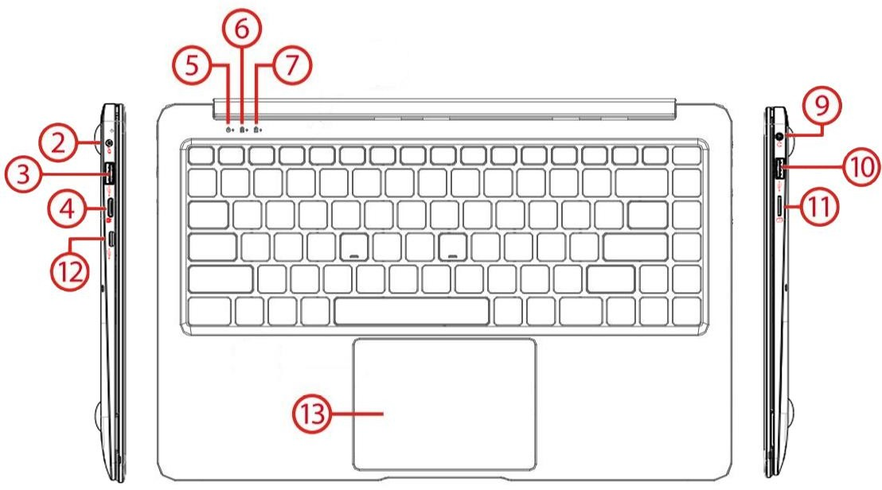
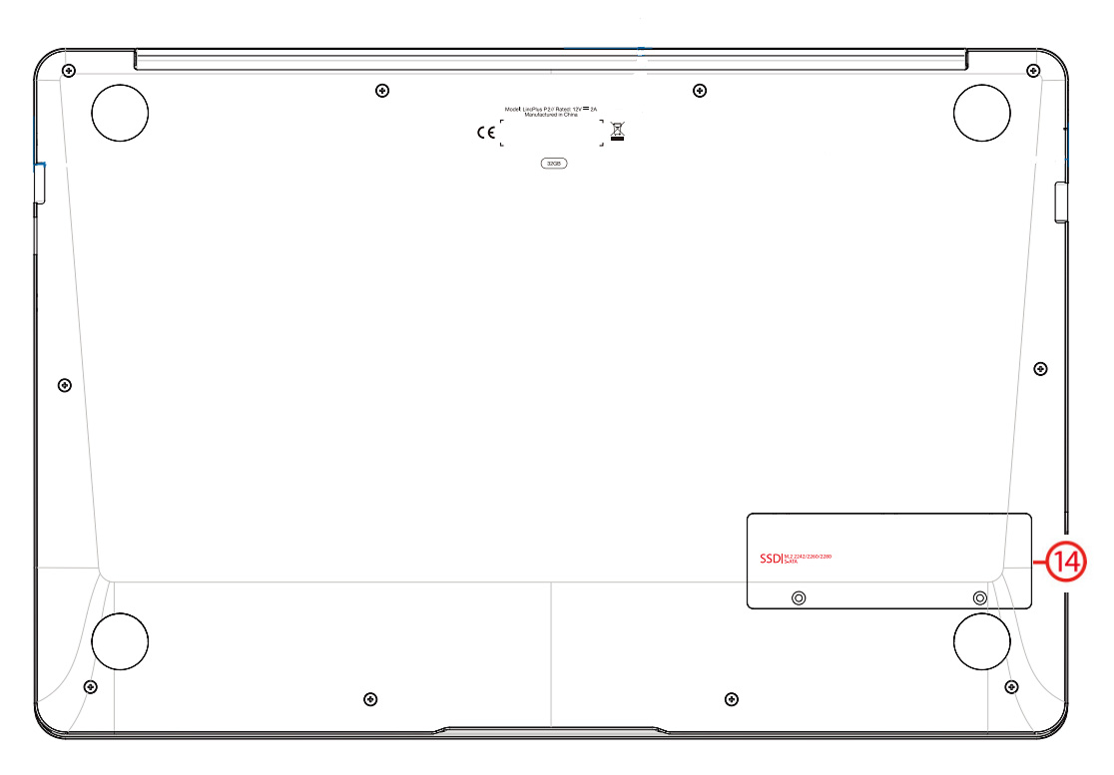
FEATURE | FUNCTION
1.Webcam | Web camera for video communication.
2.DC-In socket | Connect the supplied power adapter to the charge the battery
3.USB 3.0 port | Connect USB devices
4.Mini HDMI port | Connect HD television via optional Mini HDMI cable and switch the display to a wider screen (Not Included)
5.Power light/Charging Indicator | Indicates the battery-charge status
6.Caps Lock Indicator | Indicates when all letters are capitalized
7.Num Lock Light | Indicates that you can use the numeric keypad on the keyboard
8.microphone | Indicates that your microphone is activated
9.Audio port (3.5 mm) | Connect a headset, headphones, microphone, or other audio equipment, to listen to stereo sound, record audio, or make web phone calls
10.USB 2.0 port | Connect USB devices
11.TF card slot | Reads and writes files stored on a TF Card
12.USB C port | Connect USB Type C device
13.Presicion Touchpad | Functions like a computer mouse
14.SSD slot | Insert SSD card. This device compatible with M.2 2280 SATA, M.2 2242 SATA, M.22260 SATA

USING YOUR DEVICE FOR THE FIRST TIME
Charging the device
You might need to charge the battery before using your LincPlus P2.
1.Plug the power adapter into the DC-In socket;
2.Connect the power adapter to an electrical outlet and charge the LincPlus P2 until the battery is fully charged.
Note:
- The battery is not fully charged when you unpack your Device;
- A fully discharged battery takes about 5 hours to fully charge;
- When the battery is being charged, the LED indicator light is red. When the battery has been fully charged, the LED indicator light is green.
Turning on/off
Turning on the device
Note:
This LincPlus P2 has been preinstalled with Windows 10. You will need to perform an initial setup before the laptop can be used.
1. Press and hold the Power button for 2 seconds to turn your Device on. The lock screen will appear;
2. The Device is now ready for use.
Note:
If the login screen is not enabled in Windows, you will be taken directly from the lock screen to the start screen.
Turning off the device
You can turn off the device in two ways:
1. Press and hold the Power button for a minimum of 4 seconds;
2. Click on the shutdown confirmation screen to confirm turning the device off.
Connect to Wi-Fi
Turning On/Off Wi-Fi:
- Select the Wi-Fi icon in the notification area, in the lower-right corner of the screen, to view the available Wi-Fi hot spots;
- Select available Wi-Fi icon to establish a connection.
Connecting to a network:
1. Select the Wi-Fi icon in the notification area, in the lower-right corner of the screen, to view the available Wi-Fi hot spots;
2. Select an available network from the list and select Connect;
3. Input the password, if necessary, then select Connect to begin an internet connection.
Inserting a MicroSD Card (sold separately*)
1.Align the MicroSD Card so that the pins are pointed toward the card slot;
2. Push the MicroSD Card into the card slot until it locks into place.
Removing a MicroSD Card
Caution: Removing the MicroSD Card while it is in use may cause data loss or result in application errors. (Ensure all data is saved to the MicroSD Card before removing.)
1. Select the Tray button in the notification area
2. Select Safely Remove Hardware;
3.Select Eject XXXX SD Card. A message will appear confirming that the MicroSD Card can be safely removed. If a warning message appears stating that the MicroSD Card cannot be removed, ensure all data transfers involving the MicroSD Card are complete;
4. Press down the MicroSD Card to release it;
5. Slide the card out after it ejects from the MicroSD Card slot.
* MicroSD card sold separately. Use only compatible memory cards. Incompatible memory cards may cause damage to the laptop and corrupt the data stored on the card.

Using headphones
You can connect a headset, earphones or headphones to the audio port of your device.
Warning: Listening to loud music for an extended period of time can lead to hearing loss.
1. Connect the headphones to the audio port (3.5 mm) on the device;
2. Put the headphones over your ears and adjust the volume to a comfortable level.
Caution: To prevent damage to the headphones when disconnecting it from the device, pull the connector instead of the cable.
SSD installation instructions
Note: the LincPlus P2 must be shut down before installing the SSD
Compatible SSD: M.2 2280 SATA SSD
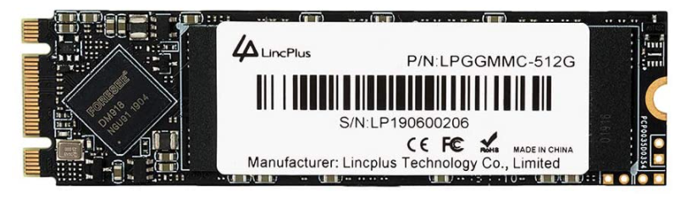

1.Find the SSD cover on the back of the laptop. Twist the SSD cover screw and remove the cover.
2.Insert the SSD into the mini PCI-E interface, and screw it to fix the SSD.
3.After assembly finished, turn on the laptop, boot to the system desktop, right click Windows , and choose Disk Management to manage the new disk.
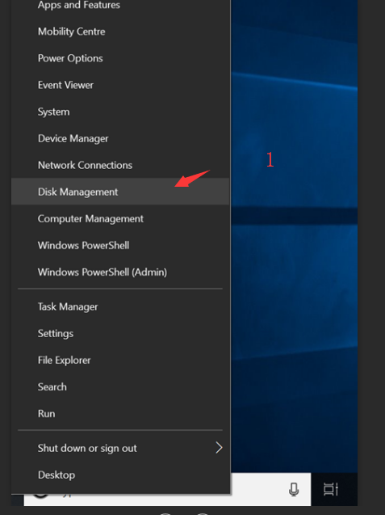

4.Right Click the New Disk(see below disk 0), pop-up Initialize Disk window, and click OK to start partition disk.
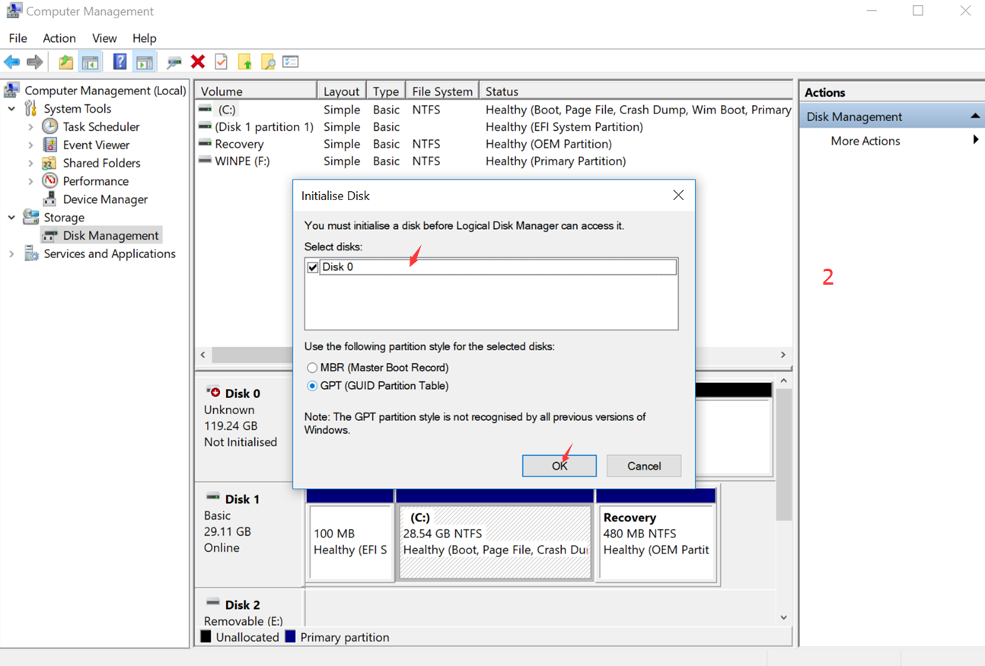

5.Right click the Disk 0 and choose New Simple Volume
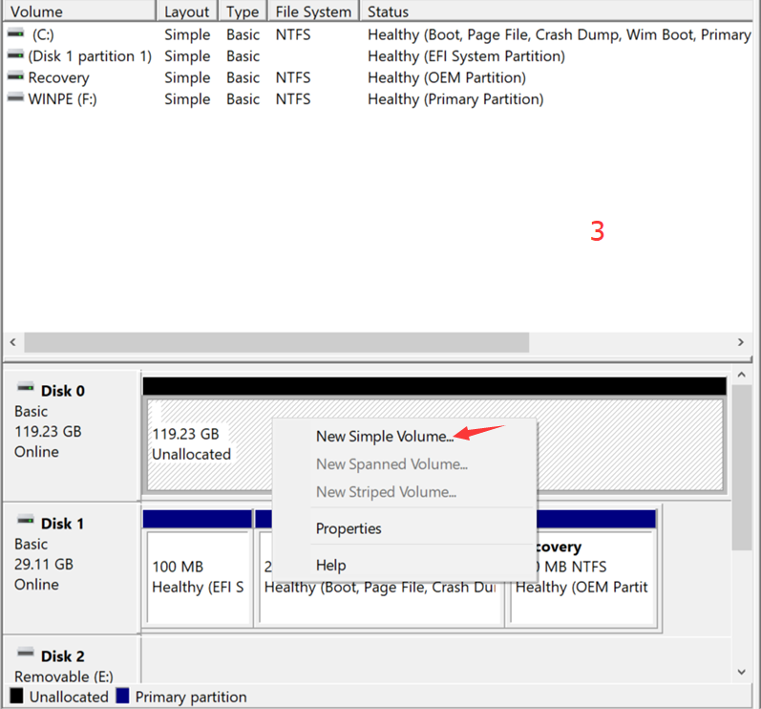
- Keep clicking Next until you see Finish.

IMPORTANT SAFETY INFORMATION
Your LincPlus P2 should be treated with care. The information below has been provided for you in the interest of safety and will help you to enjoy this product and its benefits:
- Keep the product and all of its parts out of the reach of children;
- Keep it dry. Avoid exposure to precipitation, humidity and liquids which could affect the product circuitry;
- DO NOT leave it in high temperatures as electronic devices and plastic parts may warp in heat;
- DO NOT leave it in low temperatures as moisture can form inside the product, which may damage the circuit board;
- DO NOT block or cover slots, holes or openings on the product by placing on soft furnishings such as carpets, rugs or beds, as these are provided for functionality and/or ventilation to ensure safe operation of the product;
- DO NOT expose the device to direct sunlight;
- Disconnect your device from the main power supply during thunderstorms;
- Avoid any heavy impacts caused by collisions or dropping your device, as this may damage the product;
- Only use the power supply provided with the product. Using an unauthorized power supply will invalidate your warranty and may irrecoverably damage the product;
- DO NOT store in dusty or dirty areas;
- DO NOT use harsh chemicals, cleaning solvents, or detergents to clean the product. Wipe with a soft dry cloth or tissue paper to clean;
- DO NOT attempt to dismantle the product. Unauthorized handling of the LincPlus P2 may damage it and will void your warranty;
- Keep the laptop away from magnets or magnetic fields;
- NEVER use the device near emergency/intensive care medical equipment or if you have a pacemaker fitted;
- Never use the device during an electrical storm;
- The underneath and sides of the product may become warm after long periods of use. This is normal.

Rechargeable lithium polymer battery
1.This device has an internal, non-removable, rechargeable Lithium Polymer battery. Do not attempt to open the back cover or remove the battery, as you may damage the device. To replace the battery, take the device to the nearest authorized service centre.
2.Only use the power supply that came with the product. Using an unauthorized power supply could invalidate your guarantee and may irrecoverably damage the product.
3.The battery can be charged and discharged hundreds of times, but it will eventually wear out.
4.When battery life is noticeably shorter than normal, replace the battery by taking the device to the nearest authorized service centre to replace the battery.
Battery and charger safety
1.To unplug a charger or an accessory, hold and pull the plug, not the cord.
2.Unplug your charger when it is not in use.
3.If your Device is left unused on standby, a fully charged battery will still lose charge over time.
4.Always keep the battery between 59°F and 77°F (15°C and 25°C) for optimal performance. Extreme temperatures reduce the capacity and lifetime of the battery. A LincPlus laptop with a hot or cold battery may not work temporarily.
5.Do not dispose of batteries in a fire as they may explode. Obey local regulations. Recycle when possible. Do not dispose as household waste.
6.Do not dismantle, cut, crush, bend, puncture, or otherwise damage the battery in any way. If a battery leaks, do not let the liquid touch your skin or eyes. If this happens, immediately flush the affected areas with water, and seek medical help.
7.Do not modify, attempt to insert foreign objects into the battery, or immerse or expose it to water or other liquids. Batteries may explode if damaged.
8.Use the battery and charger for their intended purposes only. Improper use, or use of unapproved or incompatible batteries or chargers may present a risk of fire, explosion, or other hazard, and may invalidate any approval of warranty. If you believe the battery or charger is damaged, take it to a service centre before continuing its use.
9.Never use a damaged battery or charger.
10.Do not charge your device during a lightning storm. Only use the charger indoors.

Medical device
Operation of radio transmitting equipment, including wireless phones, may interfere with inadequately shielded medical device functions. Consult a physician or the medical device manufacturer to determine if it is adequately shielded from external radio energy.
Implanted medical devices
To avoid potential interference, manufacturers of implanted medical devices recommend a minimum separation of 6 inches (15.3 centimeters) between a wireless device and the medical device. Persons who have such devices should:
>always keep the wireless device more than 6 inches (15.3 centimeters) from the medical device;
>turn the wireless device on if there is any reason to suspect that interference is taking place;
>follow the manufacturer directions for the implanted medical device.

Hearing
Warning:
>When you use a headset or earphones, your ability to hear outside noise may be affected. Do not use a headset where it can endanger your safety.
>To prevent possible hearing damage, do not listen to audio at high volume levels for extended periods of time.

WARRANTY
LincPlus Limited warrants to the end user that this product will be free from defects in materials and workmanship, in the course of normal use for a period of 12 months (1 year) from the date of purchase. This warranty covers breakdowns due to manufacturing or design faults. If a genuine manufacturing fault is found, LincPlus Limited will issue a replacement.
The warranty is subject to the following provisions:
>The warranty does not cover accidental damage, wear and tear, or negligence;
>It must be solely used for domestic purposes;
>The warranty will be rendered invalid if the product is resold or is damaged through any adjustment, modification or repair not authorized by us;
>Specifications are subject to change without notice;
>Should you have a problem with your unit please email us at: info@lincplus.com.cn
Warranty Supplier:
ShenZhen LincPlus Technology Co., Inc
5F, No.2 Building, District D2,TCL international E City, NO.1001 Zhongshanyuan Road, Nanshan District, ShenZhen , P.R.China
www.lincplus.com.cn
LAYOUT
FEATURE | FUNCTIONALITY
1.Webcam | Webkamera für Videokommunikation.
2.DC-In-Buchse | Verbindungsbuchse für das mitgelieferte Netzteil
3.USB 3.0 port | Verbindung zu optionalen USB-Geräten
4.Mini HDMI port | Verbindung mit Mini HDTV-Geräten über ein optionales HDMI Kabel und dem  Wechsel auf ein breiteres Display (nicht inkl.)
5.Power-LED/Ladestandsanzeige | Zeigt den Ladestand des Akkus an
6.Feststelltastenanzeige | Zeigt an, ob Buchstaben großgeschrieben werden
7.Num Lock Anzeige | Zeigt an, das Nummernfeld auf der Tastatur aktiv ist
8.Mikrofon | Zeigt an, dass Ihr Mikrofon aktiviert ist
9.Audio port (3.5 mm) | Verbindungsbuchse für Headsets, Kopfhörer, Mikrofone, oder andere Audiogeräte für die Wiedergabe von Ton, die Aufnahme von Audio oder der Durchführung von Telefonaten
10.USB 2.0 port | Verbindung zu optionalen USB-Geräten
11.Liest und beschreibt TF Karten | Liest und beschreibt TF-Karten
12.USB C port | Schließen Sie ein USB-Gerät vom Typ C an
13.Presicion Touchpad | Funktioniert wie eine Computer-Maus
14.SSD-Steckplatz | SSD-Karte einlegen. Dieses Gerät ist mit M.2 2280 SATA, M.2 2242 SATA, M.22260 SATA kompatibel
DIE ERSTE VERWENDUNG IHRES GERÄTS
DAS GERÄT LADEN
Möglicherweise müssen Sie die Batterie aufladen, bevor Sie Ihr LincPlus P2 benutzen können
1. Stecken Sie den Netzadapter in die DC-In-Buchse;
2. Schließen Sie das Netzteil an eine Steckdose an und laden Sie das Gerät, bis der Akku vollständig aufgeladen ist.
Anmerkung:
1. Der Akku ist bei der Lieferung des Gerätes nicht vollständig aufgeladen;
2.Ein vollständig entladener Akku muss etwa 5 Stunden aufgeladen werden, bis er vollständig geladen ist;
3.Solange der Akku geladen wird, leuchtet die LED-Anzeige rot. Wenn der Akku vollständig aufgeladen ist, dann leuchtet die LED-Kontrollleuchte grün.
EIN-/AUSSCHALTEN
EINSCHALTEN DES GERÄTS
Hinweis:
Auf diesem LincPlus P2 wurde Windows vorinstalliert. Bevor das LincPlus P2 verwendet werden kann muss eine Ersteinrichtung durchgeführt werden.
1. Halten Sie den Netzschalter 2 Sekunden lang gedrückt, um das Gerät einzuschalten. Der Sperrbildschirm wird angezeigt;
2. Das Gerät ist nun betriebsbereit.
Hinweis:
Ist die Benutzeranmeldung in Windows nicht aktiviert, dann gelangen Sie direkt aus dem Sperrbildschirm zum Startbildschirm.

AUSSCHALTEN DES GERÄTS
Sie können das Gerät auf zwei Arten ausschalten:
1. Halten Sie die Ein-/Aus-Taste für mindestens 4 Sekunden gedrückt;
2. Wischen Sie die Bestätigungsanzeige zum Abschalten zur unteren Kante des Displays, um das Gerät auszuschalten.
VERBINDUNG MIT DEM Wi-Fi
Ein-/Ausschalten des Wi-Fi:
1.Wählen Sie das WLAN-Symbol im Infobereich in der unteren rechten Ecke des Bildschirms aus, um die verfügbaren WLAN-Hotspots anzuzeigen;
2.Wählen Sie ein verfügbares Netzwerk aus, um eine Verbindung herzustellen.
Verbindung mit einem Netzwerk:
1. Wählen Sie das WLAN-Symbol im Infobereich in der unteren rechten Ecke des Bildschirms aus, um die verfügbaren WLAN-Hotspots anzuzeigen;
2. Wählen Sie ein verfügbares Netzwerk aus der Liste aus und klicken Sie auf ‘verbinden’;
3. Geben Sie ggf. das Passwort ein und wählen Sie ‘verbinden’, um eine Internetverbindung aufzubauen.

Einsetzen einer MicroSD-Karte (separat erhältlich *)
1.Richten Sie die MicroSD-Karte so aus, dass die Pins auf den Kartensteckplatz gerichtet sind;
2.Schieben Sie die MicroSD-Karte in den Kartensteckplatz, bis sie einrastet.
Entfernen einer MicroSD-Karte
Vorsicht: Das Entfernen der MicroSD-Karte während des Gebrauchs kann zu Datenverlusten oder zu Anwendungsfehlern führen. (Stellen Sie sicher, dass alle Daten vor dem Entfernen der MicroSD-Karte gespeichert wurden.)
1. Wählen Sie das Tray-Icon im Benachrichtigungsbereich in der unteren rechten Ecke des Bildschirms aus;
2. Wählen Sie Hardware sicher entfernen;
3. Wählen XXXX SD-Karte auswerfen. Eine Meldung erscheint, dass die MicroSD-Karte sicher entfernt werden kann. Wenn eine Warnmeldung angezeigt wird, dass die MicroSD-Karte nicht entfernt werden kann, stellen Sie sicher, dass alle Datenübertragungen von/oder auf die MicroSD-Karte abgeschlossen sind;
4. Drücken Sie die MicroSD-Karte herunter, um sie zu lösen;
5. Schieben Sie die Karte heraus, nachdem sie aus dem MicroSD-Kartensteckplatz ausgeworfen wurde.
* MicroSD-Karte separat erhältlich. Verwenden Sie nur kompatible Speicherkarten. Inkompatible Speicherkarten können Ihr LincPlus P2 beschädigen und die auf der Karte gespeicherten Daten beschädigen.
VERWENDUNG VON KOPFHÖRERN
Sie können ein Headset oder Kopfhörer an den Audio-Port Ihres Tabletts anschließen.
Warnung: Das Hören von lauter Musik über einen längeren Zeitraum kann zu Schäden am Gehör führen.
1. Verbinden Sie die Kopfhörer mit dem Audio-Port (3,5 mm) am Tablett;
2. Setzen Sie die Kopfhörer auf und stellen Sie die Lautstärke auf ein angenehmes Niveau ein.
Vorsicht: Um Schäden an Ihren Kopfhörern zu vermeiden, wenn Sie sie vom Tablett entfernen, ziehen Sie bitte am Stecker und nicht am Kabel.
SSD-Installationsanweisungen
Hinweis: Der LincPlus P2 muss vor der Installation der SSD heruntergefahren werden
Kompatible SSD: M.2 2280 SATA
1.Suchen Sie die SSD-Abdeckung auf der Rückseite des Laptops. Drehen Sie die SSD-Abdeckungsschraube und entfernen Sie die Abdeckung.
2.Setzen Sie die SSD in die Mini-PCI-E-Schnittstelle ein und schrauben Sie sie zur Befestigung der SSD.
3.Schalten Sie nach der Montage den Laptop ein, starten Sie den Systemdesktop, klicken Sie mit der rechten Maustaste auf Windows und wählen Sie Datenträgerverwaltung, um die neue Festplatte zu verwalten.
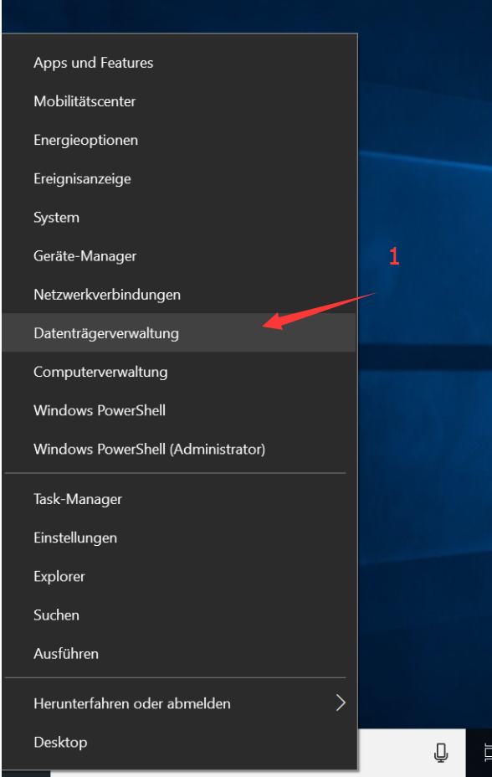

4.Rechts Klicken Sie auf New Disk (siehe unten, Datenträger 0), öffnen Sie das Fenster Initialize Disk und klicken Sie auf OK, um die Partitionsfestplatte zu starten.
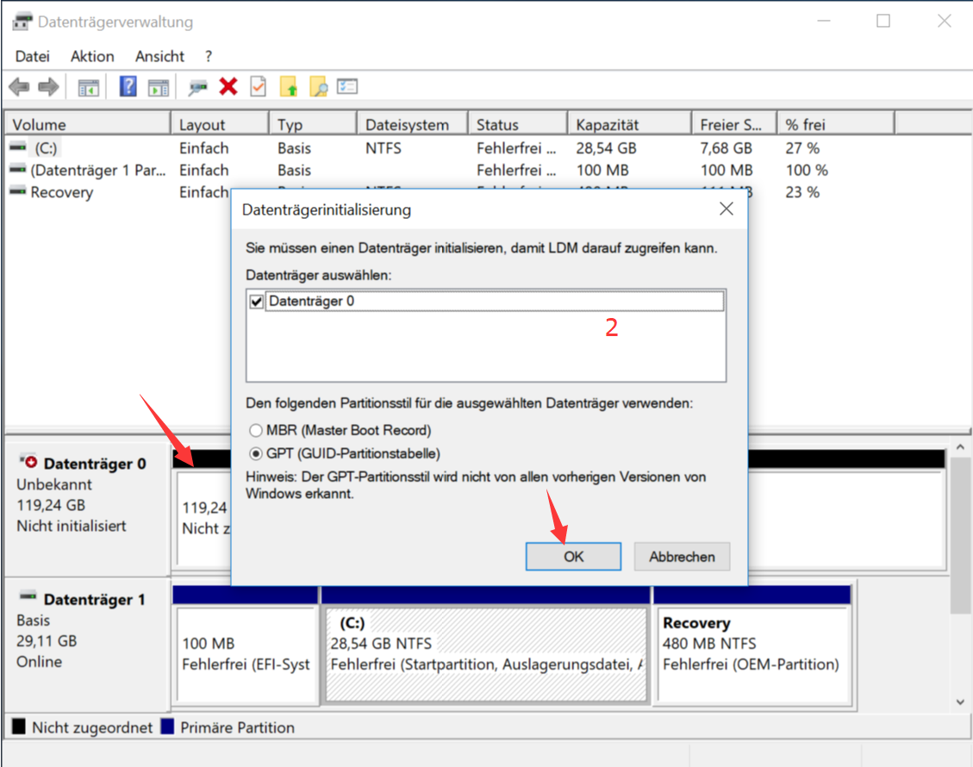
5.Klicken Sie mit der rechten Maustaste auf Datenträger 0 und wählen Sie Neues einfaches Volume
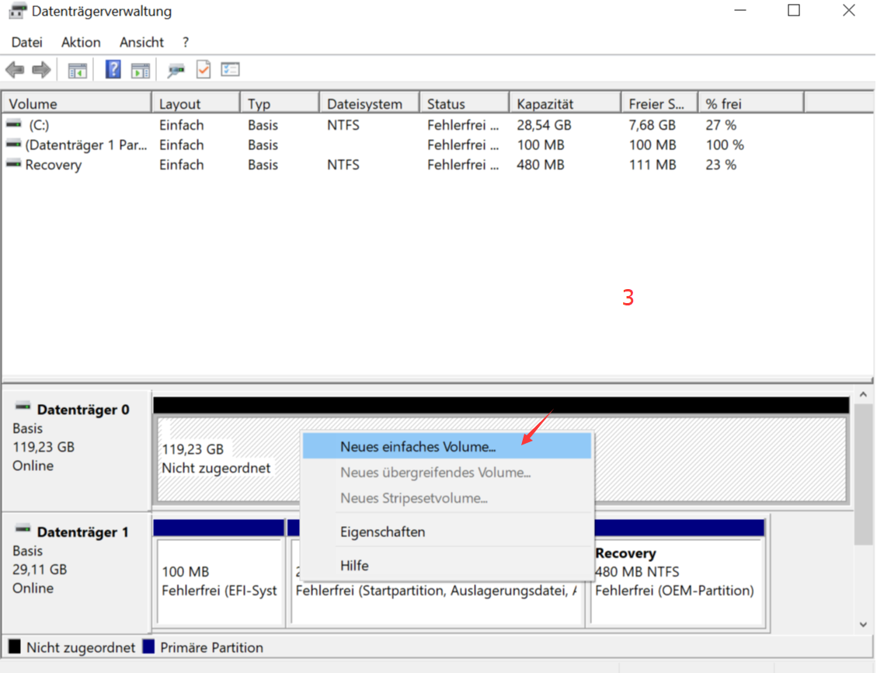
6.Klicken Sie auf Weiter, bis Sie Fertig stellen sehen.

WICHTIGE SICHERHEITSHINWEISE
Ihr LincPlus P2 sollte mit Sorgfalt behandelt werden. Die untenstehenden Informationen wurden Ihnen im Interesse der Sicherheit zur Verfügung gestellt und helfen Ihnen, das Produkt und seine Funktionen problemlos zu nutzen:
1.Bewahren Sie das Produkt und alle zugehörigen Teile außerhalb der Reichweite von Kindern auf;
2.Halten Sie das Gerät trocken. Vermeiden Sie es, das Gerät Regen, Feuchtigkeit und Flüssigkeiten auszusetzen, die Schaltkreise des Produktes beschädigen könnten;
3.Setzen Sie das Gerät NICHT hohen Temperaturen aus, da sich elektronische Komponenten und Kunststoffteile bei Hitzeeinwirkung verformen können;
4.Setzen Sie das Gerät NICHT niedrigen Temperaturen aus, da sich im Inneren des Gerätes Feuchtigkeit bilden kann, die Leiterplatte beschädigen könnte;
5.Schlitze, Löcher und Öffnungen des Produktes dürfen NICHT blockiert werden (z. B. indem das Gerät auf Heimtextilien wie Teppiche, Läufer oder Betten gestellt wird), da diese für die Funktionalität und/oder Belüftung und den sicheren Betrieb des Produktes vorgesehen sind;
6.Setzen Sie das Gerät NICHT direktem Sonnenlicht aus;
7.Trennen Sie das Gerät während eines Gewitters von der Stromversorgung;
8.Vermeiden Sie schwere Stöße und das Herunterfallen des Gerätes, da das Produkt dadurch beschädigt werden kann;
9.Verwenden Sie nur das mitgelieferte Netzteil. Die Verwendung eines nicht genehmigten Netzteils führt zum Erlöschen der Garantie und kann das Produkt unwiederbringlich beschädigen;
10.Bewahren Sie das Gerät NICHT in staubigen oder schmutzigen Bereichen auf;
11.Reinigen Sie das Produkt NICHT mit starken Chemikalien, Lösungs- oder Reinigungsmitteln. Reinigen Sie das Produkt,
wenn notwendig, mit einem weichen, trockenen Tuch oder Taschentuch;
12.Zerlegen Sie dieses Produkt NICHT. Dieses Produkt enthält keine vom Benutzer zu wartenden/austauschbaren Teile.
Unerlaubtes Öffnen des LincPlus P2 oder Änderungen am Gerät können es beschädigen und führen zum Erlöschen der Garantie;
13.Halten Sie Ihr LincPlus P2 von Magneten oder Magnetfeldern fern;
14.Benutzen Sie das Gerät NIEMALS in der Nähe von Notfall/Intensivmedizingeräten oder wenn Sie einen Herzschrittmacher haben.
15.Benutzen Sie das Gerät NIEMALS während eines Gewitters.
16.Die Unterseite und die Seiten des Produkts können nach längerer Benutzung warm werden. Das ist vollkommen normal.

WIEDERAUFLADBARER LITHIUM-POLYMER-AKKU
1.Das LincPlus P2 ist mit einer internen, nicht austauschbaren, wiederaufladbaren Lithium-Polymer-Batterie ausgestattet. Versuchen Sie nicht, die rückseitige Abdeckung zu öffnen oder den Akku zu entfernen, da Sie das LincPlus P2 beschädigen könnten. Um die Batterie zu ersetzen, müssen Sie das LincPlus P2 zum nächstgelegenen Kundendienstzentrum senden.
2.Verwenden Sie nur das Netzteil, das diesem Produkt beiliegt. Die Verwendung eines nicht genehmigten Netzteils führt zum Erlöschen der Garantie und kann das Produkt unwiederbringlich beschädigen.
3.Der Akku kann zwar mehrere hundert Mal geladen und entladen werden, hat aber letztendlich eine begrenzte Lebensdauer.
4.Wenn die Akkulaufzeit deutlich kürzer als normal ist, können Sie den Akku austauschen lassen, indem Sie das LincPlus P2
an die nächstgelegene autorisierte Kundendienststelle schicken.

SICHERHEITSHINWEISE FÜR AKKU UND LADEGERÄT
1.Halten und ziehen Sie am Stecker, statt am Kabel, um ein Ladegerät oder ein Zubehörteil zu entfernen.
2.Entfernen Sie das Ladegerät, wenn es nicht benutzt wird.
3.Wird Ihr Gerät im Standby-Modus nicht genutzt, entlädt sich ein aufgeladener Akku im Laufe der Zeit dennoch
4.Bitte sorgen Sie dafür, dass der Akku immer bei einer Temperatur zwischen 59° F und 77° F (15° C und 25° C) aufbewahrt wird, um eine optimale Leistung zu garantieren. Extreme Temperaturen reduzieren die Kapazität und Lebensdauer des Akkus. Ein LincPlus P2 mit einem zu heißen oder kalten Akku kann nicht vorübergehend funktionieren.
5.Unterlassen Sie die Entsorgung von Akkus im Feuer, da sie andernfalls explodieren können. Befolgen Sie die örtlichen Vorschriften. Recyceln Sie das Gerät, wenn möglich. Nicht als Hausmüll entsorgen.
6.Versuchen Sie nicht den Akku zu modifizieren, Fremdkörper einzulegen, ihn in Wasser zu tauchen oder mit anderen Flüssigkeiten in Berührung kommen zu lassen. Akkus können bei Beschädigung explodieren.
7.Benutzen Sie den Akku und das Ladegerät nur für den vorgesehenen Zweck. Bei unsachgemäßer Verwendung oder der Nutzung von nicht genehmigten oder nicht passenden Akkus oder Ladegeräten kann es zu einem Brand-, Explosions- oder sonstigen Gefahrenrisiko kommen und der Gewährleistungsanspruch kann dabei erlöschen. Wenn Sie glauben, dass der Akku oder das Ladegerät beschädigt ist, dann schicken Sie das Gerät an ein Service-Center, bevor Sie es weiterverwenden.
8.Verwenden Sie niemals einen beschädigten Akku oder ein beschädigtes Ladegerät.
9.Laden Sie Ihr LincPlus P2 NICHT während eines Gewitters auf. Verwenden Sie das Ladegerät nur in Innenräumen

MEDIZINISCHE GERÄTE
Der Betrieb von Funkübertragungsgeräten, einschließlich drahtloser Telefone, kann mit unzureichend abgeschirmten medizinischen Geräten interferieren und deren Funktionen einschränken. Wenden Sie sich an einen Arzt oder den Hersteller der medizinischen Geräte, um festzustellen, ob sie ausreichend vor externer Funkenergie abgeschirmt sind.

TIMPLANTIERTE MEDIZINISCHE GERÄTE
Um potenzielle Störungen zu vermeiden, empfehlen Hersteller von implantierten Medizinprodukten einen minimalen Abstand von 6 Zoll (15,3 Zentimetern) zwischen einem drahtlosen Gerät und dem medizinischen Gerät. Personen mit solchen Geräten sollten:
>das drahtlose Gerät immer weiter als 6 Zoll (15,3 Zentimeter) vom medizinischen Gerät fernhalten;
>das drahtlose Gerät ausschalten, wenn ein Grund für die Vermutung besteht, dass es Störungen geben könnte;
> die Anweisungen des Herstellers für implantierte medizinische Geräte befolgen.

HÖRVERMÖGEN
Achtung:
Verwenden Sie ein Headset oder Kopfhörer, dann könnte Ihre Fähigkeit Außengeräusche wahrzunehmen eingeschränkt sein. Verwenden Sie das Headset nicht, wenn es Ihre Sicherheit gefährden könnte.
Um möglichen Hörschäden vorzubeugen, sollten Sie sich den Ton nicht über längere Zeit bei höherer Lautstärke anhören.

GARANTIE
LincPlus Limited garantiert dem Endverbraucher, dass dieses Produkt für einen Zeitraum von 12 Monaten (1 Jahr) ab dem Kaufdatum frei von Materialdefekten und Fehlern in der Herstellung ist. Diese Garantie erstreckt sich auch auf Ausfälle aufgrund der Herstellung oder von Designfehlern. Sollte ein tatsächlicher Herstellungsfehler gefunden werden, wird LincPlus Limited gleichwertigen Ersatz liefern.
Die Garantie unterliegt folgenden Bestimmungen:
1.Die Garantie erstreckt sich nicht auf versehentliche Beschädigungen, Verschleiß oder Fahrlässigkeit;
2.Das Gerät muss ausschließlich für häusliche Zwecke verwendet werden;
3.Die Garantie wird ungültig, wenn das Produkt weiterverkauft oder durch eine nicht durch uns authorisierte Anpassung, Modifizierung oder Reparatur beschädigt wird;
4.Technische Angaben können sich ohne vorherige Ankündigung ändern;
5.Der Hersteller haftet nicht für zufällige oder Folgeschäden;
Sollten Sie ein Problem mit Ihrem Gerät haben, senden Sie uns bitte eine E-Mail an: info@lincplus.com.cn

Garantie Lieferant:
ShenZhen LincPlus Technology Co., Inc
5F, No.2 Building, District D2,TCL international E City, NO.1001 Zhongshanyuan Road, Nanshan District, ShenZhen , P.R.China
www.lincplus.com.cn

DISPOSITION
CARACTÉRISTIQUE | FONCTIONNALITÉ
1.Webcam | Caméra Web pour la communication vidéo.
2.Prise DC-in | Connecte l'adaptateur secteur fourni à la charge de la batterie
3.Port USB 3.0 | Connecte un périphérique USB
4.Port Mini HDMI | Permet de connecter un téléviseur HD via un câble Mini HDMI en option et de basculer l'affichage sur un écran plus large (non inclus).
5. Voyant d'alimentation | Indique l'état de charge de la batterie
6. Indicateur de verrouillage des majuscules | Indique quand toutes les lettres sont en majuscule
7. lumière de verrouillage numérique | Indique que vous pouvez utiliser le clavier numérique sur le clavier
8.microphone | Indique que votre microphone est activé
9.Port audio (3,5 mm) | Connecte un′écouteur, un casque, un microphone ou un autre équipement audio pour écouter un son stéréo, enregistrer de l'audio ou passer des appels téléphoniques via Internet
10.Port USB 2.0 | Connecte un périphérique USB
11. Fente pour carte TF | Lit et écrit les fichiers stockés sur une carte TF
- Port USB C | Connecter un périphérique USB de type C
13. Pavé tactile | Fonctionne comme une souris d'ordinateur
14.Fente SSD | Insérer une carte SSD. Cet appareil compatible avec M.2 2280 SATA
L'UTILISATION DE VOTRE APPAREIL POUR LA PREMIÈRE FOIS
Charge de l'appareil
Vous devrez peut-être charger la batterie avant d’utiliser votre LincPlus P2.
1.Branchez l'adaptateur secteur dans la prise DC-In.
2. Branchez l'adaptateur secteur sur une prise secteur et chargez l'appareil jusqu'à ce que la batterie soit complètement chargée.
Remarque:
1. La batterie n'est pas complètement chargée lorsque vous déballez votre appareil.
2. Une batterie complètement déchargée met environ 5 heures pour se recharger complètement.
3. Lorsque la batterie est en cours de chargement, le voyant LED est rouge. Lorsque la batterie est complètement chargée, le voyant LED est vert.
Activation/Désactivation
Activation de l'appareil
Remarque:
LincPlus P2 a été préinstallé avec Windows 10. Vous devrez effectuer une configuration initiale avant de pouvoir utiliser l'ordinateur portable.
1. Maintenez enfoncé le bouton d'alimentation pendant 2 secondes pour allumer votre appareil. L'écran de verrouillage apparaîtra;
2. L'appareil est maintenant prêt à être utilisé.
Remarque:
Si l'écran de connexion n'est pas activé sous Windows, vous serez dirigé directement de l'écran de verrouillage vers l'écran de démarrage.
Activation de l'appareil
Vous pouvez éteindre l'appareil de deux manières:
1. Appuyez sur le bouton d'alimentation et maintenez-le enfoncé pendant au moins 4 secondes.
2. Cliquez sur l'écran de confirmation de l'arrêt pour confirmer que vous éteignez l'appareil.
Connexion au Wi-Fi
Activation/Désactivation du Wi-Fi:
1. Sélectionnez l'icône Wi-Fi dans la zone de notification, dans le coin inférieur droit de l'écran, pour afficher les points d'accès Wi-Fi disponibles.
2. Sélectionnez l'icône Wi-Fi disponible pour établir une connexion..
Connexion à un réseau:
Connexion à un réseau:
1. Sélectionnez l'icône Wi-Fi dans la zone de notification, dans le coin inférieur droit de l'écran, pour afficher les points d'accès Wi-Fi disponibles.
2. Sélectionnez un réseau disponible dans la liste et sélectionnez Connecter.
3. Saisissez le mot de passe, si nécessaire, puis sélectionnez Connecter pour commencer une connexion Internet.
Insertion d'une Carte MicroSD (vendue séparément *)
1. Alignez la carte MicroSD de sorte que les broches soient dirigées vers le logement de carte.
2. Poussez la carte MicroSD dans son logement jusqu'à ce qu'elle s'enclenche.
Retrait d'une carte MicroSD
Attention: Le retrait de la carte MicroSD en cours d'utilisation peut entraîner une perte de données ou des erreurs d'application. (Assurez-vous que toutes les données sont enregistrées sur la carte MicroSD avant de les supprimer.)
1. Sélectionnez le bouton Plateau dans la zone de notification.
2. Sélectionnez Retirer le périphérique en toute sécurité.
3. Sélectionnez Eject XXXX SD Card. Un message apparaît confirmant que la carte MicroSD peut être retirée en toute sécurité. Si un message d'avertissement apparaît indiquant que la carte MicroSD ne peut pas être retirée, vérifiez que tous les transferts de données impliquant la carte MicroSD sont terminés.
4. Appuyez sur la carte MicroSD pour la libérer.
5. Faites glisser la carte vers l'extérieur après l'avoir éjectée de la fente pour carte MicroSD.
* Carte MicroSD vendue séparément. Utilisez uniquement des cartes mémoire compatibles. Des cartes mémoire incompatibles peuvent endommager l'ordinateur portable et corrompre les données stockées sur la carte.
Utilisation d'écouteurs
Vous pouvez connecter un casque, des écouteurs ou un casque au port audio de votre appareil.
Attention: Écouter de la musique forte pendant une période prolongée peut entraîner une perte auditive.
1. Connectez les écouteurs au port audio (3,5 mm) de l'appareil.
2. Placez les écouteurs sur vos oreilles et réglez le volume à un niveau confortable.
Attention: Pour éviter d’endommager les écouteurs lors de leur déconnexion du périphérique, tirez sur le connecteur plutôt que sur le câble.
Instructions d'installation SSD
Remarque: le LincPlus P2 doit être arrêté avant d'installer le SSD
SSD compatible: SSD M.2 2280 SATA
1. Trouvez le cache du SSD à l’arrière de l’ordinateur portable. Tournez la vis du couvercle du SSD et retirez le couvercle.
2. Insérez le SSD dans la fente SSD et vissez-le pour fixer le SSD.
3. Une fois l'assemblage terminé, allumez l'ordinateur portable, démarrez le bureau du système, cliquez avec le bouton droit de la souris sur Windows et choisissez Gestion des disques pour gérer le nouveau disque.
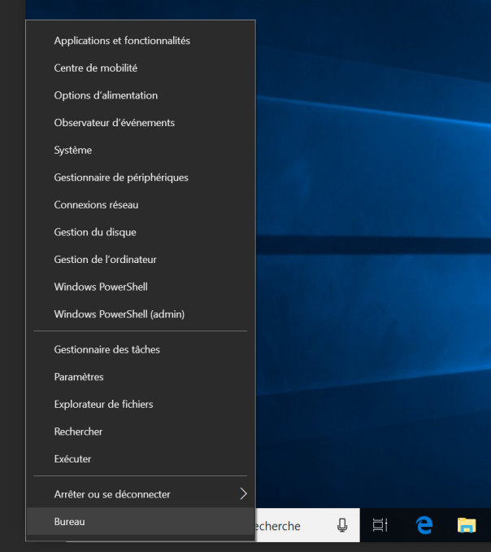
4. Cliquez avec le bouton droit de la souris sur le Nouveau Disque (voir ci-dessous disque 0), la fenêtre contextuelle Initialiser Disque, puis cliquez sur OK pour démarrer le disque de partition.
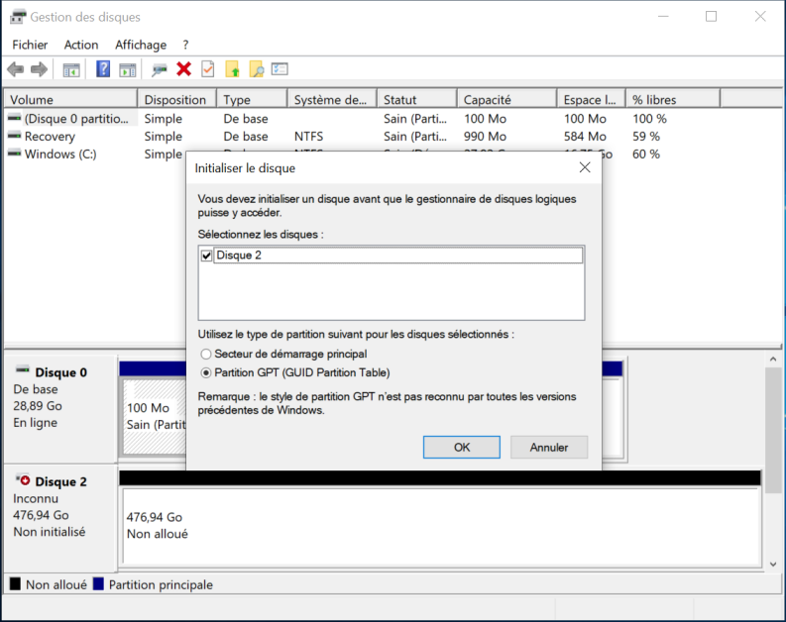

- Cliquez avec le bouton droit sur le Disque 0 et choisissez Nouveau Volume Simple.
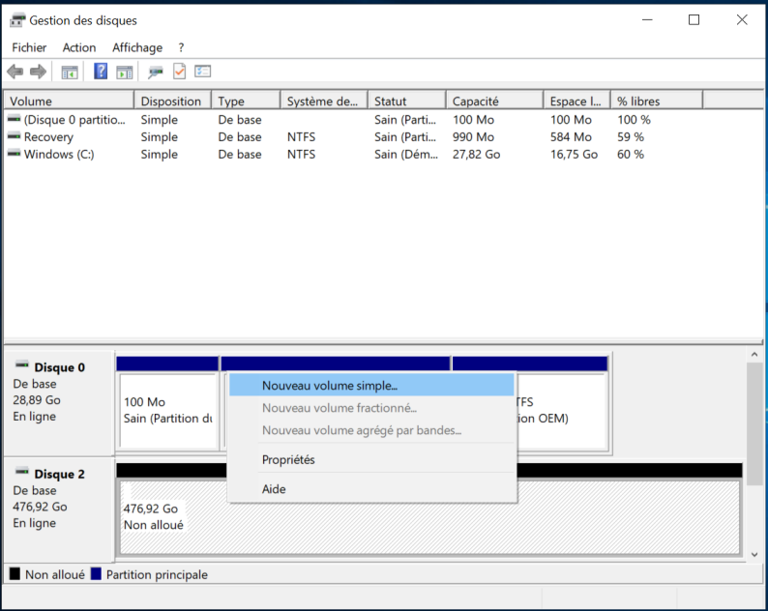
- Cliquez sur Suivant jusqu'à ce que vous voyiez Terminer.

Enregistrez vos applications, vos documents, votre musique, vos photos, vos vidéos et vos cartes sur la carte SSD pour libérer davantage d'espace LincPlus P2.
- Cliquez sur «Démarrer», puis sur «Paramètres».
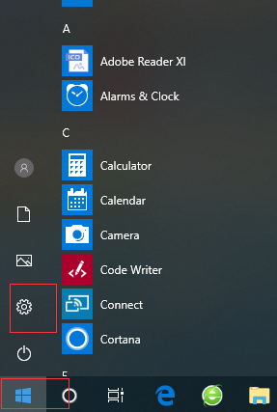
- Cliquez sur «système»
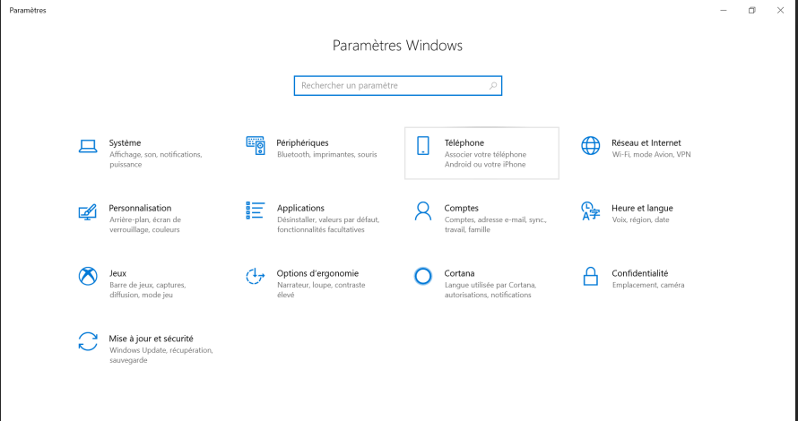
- Cliquez sur «Stockage»
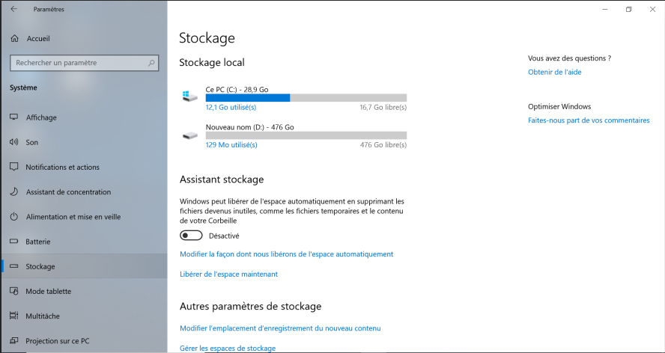
- Cliquez sur «Modifier l′emplacement d′enregistrement du nouveau contenu».
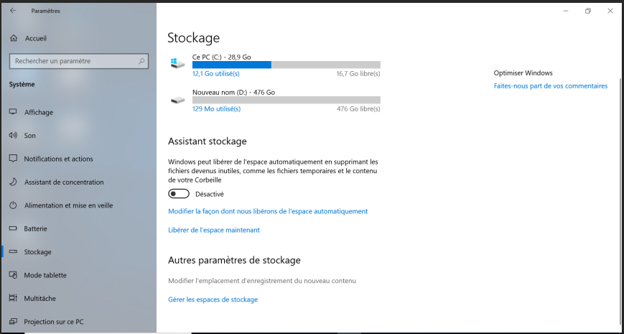

- Enregistrez vos nouveaux fichiers et applications sur SSD
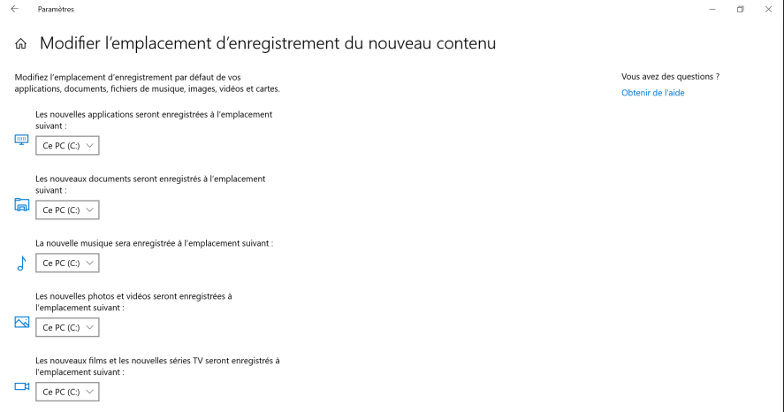
Comment démarrer Windows à partir de SSD
Remarque: Démarrer Windows à partir du SSD est une violation des réglementations de Microsoft et pourrait endommager le LincPlus P2. Si vous avez besoin de le faire, veuillez nous contacter par courrier électronique pour obtenir de l'aide. Info@lincplus.com.cn

INFORMATIONS IMPORTANTES SUR LA SÉCURITÉ
Votre LincPlus P2 doit être traité avec précaution. Les informations ci-dessous vous ont été fournies dans un souci de sécurité et vous aideront à apprécier ce produit et ses avantages:
- Conservez le produit et toutes ses pièces hors de la portée des enfants;
- Gardez-le au sec. Évitez les expositions aux précipitations, à l'humidité et aux liquides qui pourraient affecter les circuits du produit;
- NE le laissez PAS à des températures élevées, car les appareils électroniques et les pièces en plastique risquent de se déformer sous l'effet de la chaleur;
- NE le laissez PAS à basse température car de l’humidité pourrait se former à l’intérieur du produit, ce qui pourrait endommager le circuit imprimé;
- NE bloquez PAS ni couvrir les fentes, les trous ou les ouvertures du produit en les plaçant sur des tissus d'ameublement tels que des tapis, des carpettes ou des lits, car ils sont fournis pour des raisons de fonctionnalité et/ou de ventilation afin de garantir un fonctionnement sûr du produit;
- N'exposez PAS l'appareil à la lumière directe du soleil;
- Déconnectez votre appareil de l'alimentation principale pendant les orages;
- Évitez les chocs violents causés par des collisions ou des chutes de votre appareil, car cela pourrait endommager le produit;
- Utilisez uniquement l’alimentation fournie avec le produit. L'utilisation d'une source d'alimentation non autorisée annulera votre garantie et risque d'endommager irrémédiablement le produit;
- NE stockez PAS dans des endroits poussiéreux ou sales;
- N'utilisez PAS de produits chimiques durs, de solvants de nettoyage ou de détergents pour nettoyer le produit. Essuyer avec un chiffon doux et sec ou un mouchoir en papier pour nettoyer;
- NE tentez PAS de démonter le produit. Une manipulation non autorisée du LincPlus P2 peut l'endommager et annuler votre garantie;
- Tenez le portable à l’abri des aimants ou des champs magnétiques;
- N'utilisez JAMAIS l'appareil à proximité d'équipements médicaux d'urgence/de soins intensifs ou si vous disposez d'un stimulateur cardiaque;
- Ne jamais utiliser l'appareil pendant un orage;
- Le dessous et les côtés du produit peuvent devenir chauds après une utilisation prolongée. C'est normal.

Batterie lithium polymère rechargeable
1.Cet appareil est doté d’une batterie interne au lithium-polymère rechargeable non amovible. N'essayez pas d'ouvrir le capot arrière ni de retirer la batterie, vous pourriez endommager l'appareil. Pour remplacer la batterie, apportez l'appareil au centre de service autorisé le plus proche.
2.Utilisez uniquement l’alimentation fournie avec le produit. L'utilisation d'une alimentation non autorisée pourrait invalider votre garantie et endommager irrémédiablement le produit.
3.La batterie peut être chargée et déchargée des centaines de fois, mais elle finira par s'user.
4.Lorsque la durée de vie de la batterie est sensiblement inférieure à la normale, remplacez la batterie en appelant le centre d'assistance agréé le plus proche pour remplacer la batterie.
Sécurité de la batterie et du chargeur
1.Pour débrancher un chargeur ou un accessoire, tenez et tirez la fiche et non le cordon.
2.Débranchez votre chargeur lorsqu'il n'est pas utilisé.
3.Si votre Appareil n'est pas utilisé en veille, une batterie complètement chargée perdra sa charge avec le temps.
4.Conservez toujours la batterie entre 59°F et 77°F (15°C et 25°C) pour des performances optimales. Les températures extrêmes réduisent la capacité et la durée de vie de la batterie. Un ordinateur portable LincPlus avec une batterie chaude ou froide peut ne pas fonctionner temporairement.
5.Ne jetez pas les piles au feu, elles pourraient exploser. Respectez les réglementations locales. Recyclez si possible. Ne pas jeter avec les ordures ménagères.
6.Ne pas démonter, couper, écraser, plier, percer ou endommager la batterie de quelque manière que ce soit. Si une pile fuit, ne laissez pas le liquide toucher votre peau ou vos yeux. Si cela se produit, rincez immédiatement les zones touchées avec de l'eau et consultez un médecin.
7.Ne modifiez pas, n'essayez pas d'insérer des objets étrangers dans la batterie, ne l'immergez pas et ne l'exposez pas dans l'eau ou dans d'autres liquides. Les piles peuvent exploser si elles sont endommagées.
8.Utilisez la batterie et le chargeur uniquement aux fins auxquelles ils sont destinés. L'utilisation inappropriée ou l'utilisation de piles ou de chargeurs non approuvés ou incompatibles peut présenter un risque d'incendie, d'explosion ou tout autre danger et peut invalider toute approbation de la garantie. Si vous pensez que la batterie ou le chargeur est endommagé, apportez-le à un centre de service avant de continuer à l'utiliser.
9.N'utilisez jamais une batterie ou un chargeur endommagé.
10.Ne chargez pas votre appareil pendant un orage. Utilisez le chargeur uniquement à l'intérieur..
Dispositif médical
L'utilisation d'équipements de transmission radio, y compris les téléphones sans fil, peut interférer avec les fonctions des dispositifs médicaux insuffisamment protégées. Consultez un médecin ou le fabricant de l’appareil médical pour déterminer s’il est protégé de manière adéquate contre l’énergie radio externe..
Dispositifs médicaux implantés
Pour éviter toute interférence potentielle, les fabricants de dispositifs médicaux implantés recommandent une distance minimale de 15,3 cm (6 pouces) entre un dispositif sans fil et le dispositif médical. Les personnes qui possèdent de tels dispositifs devraient:
> maintenez toujours le dispositif sans fil à plus de 15,3 cm (6 pouces) du dispositif médical;
> allumez l'appareil sans fil s'il y a une raison de suspecter une interférence;
> suivez les instructions du fabricant pour le dispositif médical implanté.
Audition
Attention:
> Lorsque vous utilisez un casque ou des écouteurs, votre capacité à entendre le bruit extérieur peut être affectée. N'utilisez pas de casque dans lequel cela pourrait compromettre votre sécurité.
> Pour éviter tout dommage auditif, n'écoutez pas le son à un volume élevé pendant de longues périodes.

GARANTIE
LincPlus Limited garantit à l'utilisateur final que ce produit sera exempt de défauts de matériaux et de fabrication, dans le cadre d'une utilisation normale, pendant une période de 12 mois (1 an) à compter de la date d'achat. Cette garantie couvre les pannes dues à des défauts de fabrication ou de conception. Si un défaut de fabrication véritable est détecté, LincPlus Limited en émettra un autre.
La garantie est soumise aux dispositions suivantes:
> La garantie ne couvre pas les dommages accidentels, l’usure ou la négligence;;
> Il doit être utilisé uniquement à des fins domestiques;
> La garantie sera annulée si le produit est revendu ou est endommagé par un ajustement, une modification ou une réparation non autorisée par nous;
> Les spécifications peuvent être modifiées sans préavis.;
>Si vous rencontrez un problème avec votre appareil, veuillez nous contacter à l'adresse suivante: info@lincplus.com.cn
Fournisseur de garantie:
ShenZhen LincPlus Technology Co., Inc
5F, No.2 Building, District D2,TCL international E City, NO.1001 Zhongshanyuan Road, Nanshan District, ShenZhen , P.R.China
www.lincplus.com.cn

LAYOUT

CARATTERISTICA | FUNZIONE
1.Webcam | Web camera per la comunicazione video.
2. Presa DC-In | Collegare l'adattatore di alimentazione in dotazione per caricare la batteria
3.Porta USB 3.0 | Collega i dispositivi USB
4.Mini porta HDMI | Collega il televisore HD tramite cavo Mini HDMI opzionale e imposta il display su uno schermo più ampio (non incluso)
5. Spia di alimentazione / Indicatore di carica | Indica lo stato di carica della batteria
6.Indicatore di blocco delle capsule | Indica quando tutte le lettere sono in maiuscolo
7.Num Lock Light | Ciò indica che è possibile utilizzare il tastierino numerico sulla tastiera
8.microfono | Indica che il microfono è attivato
9.Porta audio (3,5 mm) | Collega un auricolare, cuffie, microfono o altra apparecchiatura audio per ascoltare audio stereo, registrare audio o effettuare chiamate telefoniche sul Web
10.Porta USB 2.0 | Collega i dispositivi USB
11.Slot per schede TF | Legge e scrive i file memorizzati su una scheda TF
12.Porta USB C. | Collega il dispositivo USB di tipo C.
13. Touchpad di precisione | Funziona come il mouse di un computer
14.Slot SSD | Inserisci la scheda SSD. Questo dispositivo è compatibile con M.2 2280 SATA, M.2 2242 SATA, M.22260 SATA

USO DEL TUO DISPOSITIVO PER LA PRIMA VOLTA
Ricarica del dispositivo
Potresti aver bisogno di ricaricare la batteria prima di usare il tuo LincPlus P2.
1.Collega l'adattatore di alimentazione alla presa DC-In;
2.Collega l'adattatore di alimentazione a una presa elettrica e ricarica il LincPlus P2 fino a quando la batteria non è completamente carica.
Nota:
1. La batteria non è completamente carica quando disimballi il tuo Dispositivo;
2. Una batteria completamente scarica impiega circa 5 ore per ricaricarsi completamente;
3. Quando la batteria viene ricaricata, l'indicatore LED è rosso. Quando la batteria è completamente carica, l'indicatore LED è verde.
Accensione / spegnimento
Accensione del dispositivo
Nota:
Questo LincPlus P2 è stato preinstallato con Windows 10. Avrai bisogno di eseguire una configurazione iniziale prima che il laptop può essere usato.
1. Premi e tieni premuto il pulsante di Accensione per 2 secondi per accendere il tuo Dispositivo. Apparirà la schermata di blocco;
2. Il Dispositivo è ora pronto per l'uso.
Nota:
Se la schermata di accesso non è abilitata in Windows, verrai portato direttamente dalla schermata di blocco alla schermata iniziale.
Spegnimento del dispositivo
Puoi spegnere il dispositivo in due modi:
1. Premi e tieni premuto il pulsante di Accensione per un minimo di 4 secondi;
2. Fai clic sulla schermata di conferma dello spegnimento per confermare lo spegnimento del dispositivo.
Connessione al Wi-Fi
Accensione / spegnimento del Wi-Fi:
1. Seleziona l'icona Wi-Fi nell'area di notifica, nell'angolo inferiore destro dello schermo, per visualizzare gli hot spot Wi-Fi disponibili;
2. Seleziona l'icona Wi-Fi disponibile per stabilire una connessione.
Connessione a una rete:
1. Seleziona l'icona Wi-Fi nell'area di notifica, nell'angolo inferiore destro dello schermo, per visualizzare gli hot spot Wi-Fi disponibili;
2. Seleziona una rete disponibile dall'elenco e seleziona Connetti;
3. Inserisci la password, se necessario, quindi seleziona Connetti per avviare una connessione Internet.
Inserimento di una Scheda Micro SD (venduta separatamente*)
1.Allinea la Scheda Micro SD in modo che i pin siano puntati verso la fessura della scheda;
2. Spingi la Scheda Micro SD nella fessura della scheda finché non si blocca in posizione.
Rimozione di una Scheda Micro SD
Attenzione: La rimozione della Scheda Micro SD mentre è in uso potrebbe causare la perdita di dati o provocare errori dell'applicazione. (Assicurati che tutti i dati siano salvati sulla Scheda Micro SD prima di rimuoverla.)
1. Seleziona il pulsante Vassoio nell'area di notifica;
2. Seleziona Rimozione Sicura dell'Hardware;
3.Seleziona Espelli Scheda SD XXXX. Apparirà un messaggio che conferma che la Scheda Micro SD può essere rimossa in sicurezza. Se viene visualizzato un messaggio di avviso che indica che la Scheda Micro SD non può essere rimossa, assicurati che tutti i trasferimenti di dati che coinvolgono la Scheda Micro SD siano completati;
4. Premi verso il basso la Scheda Micro SD per rilasciarla;
5. Fai scorrere la scheda fuori dopo che è stata espulsa dalla fessura per Scheda Micro SD.
* Scheda Micro SD venduta separatamente. Usa solo schede di memoria compatibili. Schede di memoria incompatibili potrebbero danneggiare il laptop e corrompere i dati memorizzati sulla scheda.

Uso delle cuffiette
Puoi collegare le cuffie, gli auricolari o le cuffiette alla porta audio del tuo dispositivo.
Avvertimento: L'ascolto di musica ad alto volume per un periodo di tempo prolungato può causare la perdita dell'udito.
1. Collega le cuffiette alla porta audio (3,5 mm) sul dispositivo;
2. Metti le cuffiette sopra le tue orecchie e regola il volume a un livello confortevole.
Attenzione: Per evitare di danneggiare le cuffiette quando le scolleghi dal dispositivo, tira il connettore invece del cavo.

Istruzioni di installazione SSD
Nota: LincPlus P2 deve essere spento prima di installare l'SSD
SSD compatibile: SSD SATA M.2 2280

1.Trova il coperchio dell'SSD sul retro del laptop. Ruota la vite del coperchio dell'SSD e rimuovi il coperchio.
2.Inserire l'SSD nell'interfaccia mini PCI-E e avvitarlo per fissare l'SSD.
3.Al termine dell'assemblaggio, accendere il laptop, avviare il desktop di sistema, fare clic con il pulsante destro del mouse su Windows e scegliere Gestione disco per gestire il nuovo disco.

4. Fare clic con il pulsante destro del mouse su Nuovo disco (vedere di seguito disco 0), aprire la finestra Inizializza disco e fare clic su OK per avviare il disco di partizione.
5.Fai clic con il pulsante destro del mouse sul disco 0 e scegli Nuovo volume semplice
6.Continuare a fare clic su Avanti finché non viene visualizzato Fine.
INFORMAZIONI IMPORTANTI SULLA SICUREZZA
Il tuo LincPlus P2 deve essere trattato con cura. Le informazioni di seguito sono state fornite per te nell'interesse della sicurezza e ti aiuteranno a godere di questo prodotto e dei suoi vantaggi:
1. Tieni il prodotto e tutte le sue parti fuori dalla portata dei bambini;
2. Tienilo asciutto. Evita l'esposizione a precipitazioni, umidità e liquidi che potrebbero influenzare i circuiti del prodotto;
3. NON lasciarlo a temperature alte poiché i dispositivi elettronici e le parti di plastica potrebbero deformarsi nel calore;
4. NON lasciarlo a basse temperature poiché si potrebbe formare dell'umidità all'interno del prodotto, che potrebbe danneggiare il circuito stampato;
5. NON bloccare o coprire fessure, fori o aperture sul prodotto posizionandolo su mobili morbidi come tappeti, tappetini o letti, poiché questi sono forniti per funzionalità e / o ventilazione per garantire un'operazione sicura del prodotto;
6. NON esporre il dispositivo alla luce solare diretta;
7. Scollega il tuo dispositivo dall'alimentatore principale durante i temporali;
8. Evita eventuali impatti pesanti causati da collisioni o dalla caduta del tuo dispositivo, poiché ciò potrebbe danneggiare il prodotto;
9. Usa solo l'alimentatore fornito con il prodotto. L'uso di un alimentatore non autorizzato invaliderà la tua garanzia e potrebbe danneggiare irreparabilmente il prodotto;
10. NON conservare in aree polverose o sporche;
11. NON usare prodotti chimici aggressivi, solventi per la pulizia o detergenti per pulire il prodotto. Strofina con un panno morbido e asciutto o carta velina per pulire;
12. NON tentare di smontare il prodotto. La manipolazione non autorizzata del LincPlus P2 potrebbe danneggiarlo e invaliderà la tua garanzia;
13. Tieni il laptop lontano da magneti o campi magnetici;
14. NON usare MAI il dispositivo vicino ad apparecchiature mediche di emergenza / cura intensiva o se hai un pacemaker montato;
15. Non usare mai il dispositivo durante una tempesta elettrica;
16. La parte di sotto e i lati del prodotto potrebbero riscaldarsi dopo lunghi periodi di uso. Questo è normale.
Batteria ricaricabile ai polimeri di litio
1.Questo dispositivo ha una batteria ai Polimeri di Litio interna, non rimovibile e ricaricabile. Non tentare di aprire la copertura posteriore o rimuovere la batteria, poiché potresti danneggiare il dispositivo. Per sostituire la batteria, porta il dispositivo al centro di servizio autorizzato più vicino.
2. Usa solo l'alimentatore fornito con il prodotto. L'uso di un alimentatore non autorizzato potrebbe invalidare la garanzia e danneggiare irreparabilmente il prodotto.
3.La batteria può essere ricaricata e scaricata centinaia di volte, ma alla fine si esaurirà.
4. Quando la durata della batteria è notevolmente inferiore al normale, sostituisci la batteria portando il dispositivo al centro di servizio autorizzato più vicino per sostituire la batteria.
Sicurezza della batteria e del caricabatterie
1.Per scollegare un caricabatterie o un accessorio, afferra e tira la spina, non il cavo.
2.Scollega il caricabatterie quando non è in uso.
3.Se il tuo Dispositivo viene lasciato inutilizzato in attesa, una batteria completamente carica perderà comunque la carica nel tempo.
4. Tieni sempre la batteria tra 59 °F e 77 °F (15 °C e 25 °C) per prestazioni ottimali. Le temperature estreme riducono la capacità e la durata della batteria. Un laptop LincPlus con una batteria calda o fredda potrebbe non funzionare temporaneamente.
5. Non gettare le batterie nel fuoco perché potrebbero esplodere. Rispetta le normative locali. Ricicla quando possibile. Non smaltire come rifiuto domestico.
6. Non smontare, tagliare, schiacciare, piegare, forare o altrimenti danneggiare in alcun modo la batteria. Se una batteria perde, non lasciare che il liquido tocchi la tua pelle o i tuoi occhi. Se questo accade, sciacqua immediatamente le aree colpite con acqua e cerca aiuto medico.
7. Non modificare, tentare di inserire oggetti estranei nella batteria, né immergerla o esporla all'acqua o ad altri liquidi. Le batterie potrebbero esplodere se danneggiate.
8.Usa la batteria e il caricabatterie solo per i loro scopi previsti. L'uso improprio o l'uso di batterie o caricabatterie non approvati o incompatibili potrebbe presentare un rischio di incendio, esplosione o altri pericoli e potrebbe invalidare qualsiasi approvazione della garanzia. Se ritieni che la batteria o il caricabatterie siano danneggiati, portali presso un centro di servizio prima del suo uso continuativo.
9.Non usare mai una batteria o un caricabatterie danneggiati.
10.Non ricaricare il tuo dispositivo durante una tempesta elettrica. Usa il caricabatterie solo in ambienti interni.
Dispositivo medico
L'operazione delle apparecchiature di trasmissione radio, inclusi i telefoni wireless, potrebbe interferire con le funzioni dei dispositivi medici non adeguatamente schermati. Consulta un medico o il produttore del dispositivo medico per determinare se è adeguatamente schermato dall'energia radio esterna.
Dispositivi medici impiantati
Per evitare potenziali interferenze, i produttori di dispositivi medici impiantati raccomandano una separazione minima di 6 pollici (15,3 centimetri) tra un dispositivo wireless e il dispositivo medico. Le persone che hanno tali dispositivi dovrebbero:
> tenere sempre il dispositivo wireless a una distanza superiore a 6 pollici (15,3 centimetri) dal dispositivo medico;
> accendere il dispositivo wireless se c'è motivo di sospettare che si stia verificando un'interferenza;
> seguire le indicazioni del produttore del dispositivo medico impiantato.
Udito
Avvertimento:
> Quando usi cuffie o auricolari, la tua capacità di sentire i rumori esterni potrebbe influenzato. Non usare le cuffie dove possono mettere in pericolo la tua sicurezza.
> Per evitare possibili danni all'udito, non ascoltare l'audio ad alto volume per periodi di tempo prolungati.
GARANZIA
LincPlus Limited garantisce all'utente finale che questo prodotto sarà esente da difetti nei materiali e nella lavorazione, nel corso dell'uso normale per un periodo di 12 mesi (1 anno) dalla data di acquisto. Questa garanzia copre guasti dovuti a difetti di fabbricazione o di progettazione. Se un vero difetto di fabbricazione viene trovato, LincPlus Limited emetterà una sostituzione.
La garanzia è soggetta alle seguenti disposizioni:
> La garanzia non copre danni accidentali, usura o negligenza;
> Deve essere usato solo per scopi domestici;
> La garanzia non sarà valida se il prodotto viene rivenduto o danneggiato attraverso qualsiasi regolazione, modifica o riparazione non autorizzata da noi;
> Le specifiche sono soggette a modifiche senza preavviso;
> In caso di problemi con la tua unità, per favore invia un'e-mail a: info@lincplus.com.cn
Fornitore della Garanzia:
ShenZhen LincPlus Technology Co., Inc
Piano 5, Edificio N. 2, Distretto D2, Città E Internazionale TCL, N.1001, Via Zhongshanyuan, Distretto di Nanshan, Shenzhen, Repubblica Popolare Cinese
www.lincplus.com.cn

DISPOSICIÓN
CARATTERISTICA | FUNZIONE
1.Webcam | Web camera per la comunicazione video.
2. Presa DC-In | Collegare l'adattatore di alimentazione in dotazione per caricare la batteria
3.Porta USB 3.0 | Collega i dispositivi USB
4.Mini porta HDMI | Collega il televisore HD tramite cavo Mini HDMI opzionale e imposta il display su uno schermo più ampio (non incluso)
5. Spia di alimentazione / Indicatore di carica | Indica lo stato di carica della batteria
6.Indicatore di blocco delle capsule | Indica quando tutte le lettere sono in maiuscolo
7.Num Lock Light | Ciò indica che è possibile utilizzare il tastierino numerico sulla tastiera
8.microfono | Indica che il microfono è attivato
9.Porta audio (3,5 mm) | Collega un auricolare, cuffie, microfono o altra apparecchiatura audio per ascoltare audio stereo, registrare audio o effettuare chiamate telefoniche sul Web
10.Porta USB 2.0 | Collega i dispositivi USB
11.Slot per scheda TF | Legge e scrive i file memorizzati su una scheda TF
12.Porta USB C. | Collega il dispositivo USB di tipo C.
13. Touchpad di precisione | Funziona come il mouse di un computer
14.Ranura SSD | Inserisci la scheda SSD. Questo dispositivo è compatibile con M.2 2280 SATA, M.2 2242 SATA, M.22260 SATA
USAR EL DISPOSITIVO POR PRIMERA VEZ
Carga del dispositivo
Es posible que deba cargar la batería antes de usar su LincPlus P2.
1. Conecte el adaptador de corriente a la interfaz de DC-In;
2. Conecte el adaptador de alimentación a la toma de corriente y cargue el Linc Plus P2 hasta que la batería esté completamente cargada.
Nota:
- La batería no está completamente cargada al desempaquetar el dispositivo;
- Tardará aproximadamente 5 horas en cargarse por completo para una batería completamente descargada.
- Al cargar la batería, el indicador LED es rojo. Cuando la batería se ha cargado completamente, el indicador LED es verde.
Encendido/apagado
Encendido del dispositivo
Nota:
Este LincPlus P2 ha sido preinstalado con Windows 10. Tendrá que realizar una configuración inicial antes de que se pueda utilizar el portátil.
1. Mantenga pulsado el botón de encendido durante 2 segundos para encender el dispositivo. Aparecerá la pantalla de bloqueo;
2. El dispositivo está ahora disponible.
Nota:
Si la pantalla de inicio de sesión no está habilitada en Windows, pasará directamente de la pantalla de bloqueo a la pantalla de inicio.
Apagado del dispositivo
Puede apagar el dispositivo de dos maneras:
1. Mantenga pulsado el botón de encendido durante al menos 4 segundos;
2. Haga clic en la pantalla de confirmación de apagado para confirmar el apagado del dispositivo.
Conexión a Wi - Fi
Activar / desactivar Wi - Fi:
- Seleccione el icono Wi-Fi en el área de notificación en la esquina inferior derecha de la pantalla para ver los puntos calientes Wi-Fi disponibles;
- Seleccione el icono Wi-Fi disponible para establecer una conexión.
Conexión a una red:
1. Seleccione el icono Wi-Fi en el área de notificación en la esquina inferior derecha de la pantalla para ver los puntos calientes Wi-Fi disponibles;
2. Seleccione una red disponible de la lista, y luego seleccione una conexión;
3. Si es necesario, introduzca su contraseña y seleccione conectar para iniciar su conexión a Internet.
Inserción de una tarjeta MicroSD (se vende por separado*)
1. Alinee la tarjeta MicroSD para que los pines se apunten hacia la ranura de la tarjeta;
2. Empuje la tarjeta MicroSD en la ranura de la tarjeta hasta que se bloquee en su lugar.
Extracción de una tarjeta MicroSD
Precaución: La extracción de la tarjeta MicroSD mientras está en uso puede causar pérdida de datos o provocar errores de aplicación. (Asegúrese de que todos los datos se guardan en la tarjeta MicroSD antes de quitar.)
1. Seleccione el botón Bandeja en el área de notificación;
2. Seleccione Quitar Hardware de Forma Segura;
3.Seleccione Expulsar Tarjeta SD XXXX. Aparecerá un mensaje que confirma que la tarjeta MicroSD se puede quitar de forma segura. Si aparece un mensaje de advertencia indicando que la tarjeta MicroSD no puede ser removida, asegúrese de que todas las transferencias de datos relacionadas con la tarjeta MicroSD están completas;
4. Pulse hacia abajo la tarjeta MicroSD para liberarla;
5. Deslice la tarjeta hacia fuera después de expulsarla de la ranura de la tarjeta MicroSD.
* La tarjeta MicroSD se vende por separado. Utilice solo tarjetas de memoria compatibles. Las tarjetas de memoria incompatibles pueden causar daños en el portátil y dañar los datos almacenados en la tarjeta.
Uso de auriculares
Puede conectar auriculares o audífonos al puerto de audio del dispositivo.
Advertencia: Escuchar música fuerte durante un período prolongado de tiempo puede conducir a la pérdida de audición.
1. Conecte los auriculares al puerto de audio (3,5 mm) del dispositivo;
2. Coloque los auriculares sobre sus oídos y ajuste el volumen a un nivel cómodo.
Precaución: Con el fin de evitar daños en los auriculares al desconectarlo del dispositivo, tire del conector en lugar del cable.
Instrucciones de instalación de SSD
Nota: el LincPlus P2 debe apagarse antes de instalar el SSD
SSD compatible: SSD M.2 2280 SATA

1. Busque la cubierta SSD en la parte posterior de la computadora portátil. Gire el tornillo de la cubierta de la SSD y retire la cubierta.
2.Inserte el SSD en la interfaz mini PCI-E y atorníllelo para fijar el SSD.
3.Una vez finalizado el montaje, encienda la computadora portátil, inicie en el escritorio del sistema, haga clic con el botón derecho en Windows y elija Administración de discos para administrar el nuevo disco.
4.Haga clic con el botón derecho en Nuevo disco (consulte el disco 0 a continuación), la ventana emergente Inicializar disco y haga clic en Aceptar para iniciar la partición del disco.

5.Haga clic con el botón derecho en el Disco 0 y elija Nuevo volumen simple
6. Siga haciendo clic en Siguiente hasta que vea Finalizar.

INFORMACIÓN IMPORTANTE SOBRE SEGURIDAD
Su LincPlus P2 debe ser tratado con cuidado. Por razones de Seguridad, le proporcionamos la siguiente información que le ayudará a disfrutar de este producto y sus beneficios:
- Mantenga el producto y todas sus partes fuera del alcance de los niños;
- Manténgalo seco. Evite la exposición a la precipitación, humedad y líquidos que podrían afectar a los circuitos del producto;
- NO lo coloque a alta temperatura, ya que los componentes electrónicos y plásticos pueden deformarse a alta temperatura;
- NO lo coloque a baja temperatura, ya que la humedad se formará en el interior del producto y puede dañar el tablero de circuitos;
- NO obstruya ni cubra las ranuras, agujeros o aberturas del producto colocando en muebles blandos, como alfombras, alfombras o camas, ya que se proporcionan para funciones y / o ventilación para garantizar un funcionamiento seguro del producto;
- NO exponga el dispositivo a la luz solar directa;
- En caso de tormenta eléctrica, desconecte el equipo de la fuente de alimentación principal;
- Evite el impacto grave causado por la colisión o la caída del equipo para evitar daños al producto;
- Utilice únicamente la fuente de alimentación proporcionada con el producto. El uso de una fuente de alimentación no autorizada invalidará su garantía y puede dañar irrecuperablemente el producto;
- NO almacenar en áreas polvorientas o sucias;
- NO utilice productos químicos agresivos, disolventes de limpieza o detergentes para limpiar el producto. Limpie con un paño seco suave o papel tisú para limpiar;
- NO intente desmantelar el producto. El manejo no autorizado del LincPlus P2 puede dañarlo y anulará su garantía;
- Mantenga el portátil alejado de imanes o campos magnéticos;
- NUNCA utilice el dispositivo cerca de equipos médicos de emergencia/cuidados intensivos o si tiene un marcapasos instalado;
- Nunca utilice el dispositivo durante una tormenta eléctrica;
- Después de un uso prolongado, la parte inferior y los lados del producto pueden calentarse. Esto es normal.

Batería recargable de polímero de litio
- Este dispositivo tiene una batería interna, no extraíble, recargable polímero de litio. No intente abrir la contraportada ni extraer la batería, ya que puede dañar el dispositivo. A fin de reemplazar la batería, lleve el dispositivo al centro de servicio autorizado más cercano.
- Utilice sólo la fuente de alimentación que viene con el producto. El uso de energía no autorizada puede invalidar su garantía y causar daños irreparables al producto.
- La batería se puede cargar y descargar cientos de veces, pero eventualmente se agotará.
- Cuando la vida útil de la batería sea significativamente más corta de lo normal, lleve el dispositivo al Centro de servicio autorizado más cercano para reemplazar la batería.
Seguridad de la batería y el cargador
- Para desenchufar un cargador o un accesorio, sostenga y desconecte el cable de alimentación.
- Desconecte el cargador cuando no esté en uso.
- Si su dispositivo no está en modo de espera, la batería cargada todavía perderá energía con el tiempo.
- Mantenga siempre la batería entre 59°F y 77°F (15°C y 25°C) para un rendimiento óptimo. Las temperaturas extremas pueden reducir la capacidad y la vida útil de la batería. Un portátil Lincplus con una batería caliente o fría puede no funcionar temporalmente.
- No maneje las baterías en caso de incendio, ya que pueden explotar. Obedezca las regulaciones locales. Recicle cuando sea posible. No deseche como residuo doméstico.
- No desmonte, corte, aplaste, doble, pinche ni dañe la batería de ninguna manera. Si una batería se filtra, no deje que el líquido toque la piel o los ojos. En caso afirmativo, enjuague inmediatamente la zona afectada con agua y solicite asistencia médica.
- No modifique, intente insertar objetos extraños en la batería, ni sumergirlos o exponerlos al agua u otros líquidos. Las baterías pueden explotar si están dañadas.
- Utilice la batería y el cargador sólo para sus propósitos previstos. El uso inadecuado, o el uso de baterías o cargadores no aprobados o incompatibles pueden presentar un riesgo de incendio, explosión u otro peligro, y pueden invalidar cualquier aprobación de garantía. Si cree que la batería o el cargador están dañados, envíelos al Centro de servicio antes de continuar.
- Nunca utilice una batería o cargador dañado.
- No cargue su dispositivo durante una tormenta eléctrica. Utilice únicamente el cargador en interiores.

Dispositivo médico
El funcionamiento de los dispositivos transmisores de radio, incluidos los teléfonos inalámbricos, puede interferir con las funciones inadecuadas de los dispositivos médicos protegidos. Consulte a un médico o fabricante de dispositivos médicos para determinar si la energía de radio externa está adecuadamente protegida.
Dispositivos médicos implantados
Con el fin de evitar posibles interferencias, los fabricantes de dispositivos médicos implantados recomiendan una separación mínima de 6 pulgadas (15,3 centímetros) entre un dispositivo inalámbrico y el dispositivo médico. Las personas que tengan tales dispositivos deben:
> mantenga siempre el dispositivo inalámbrico a más de 6 pulgadas (15,3 centímetros) del dispositivo médico;
> encienda el dispositivo inalámbrico si hay alguna razón para sospechar que se está produciendo interferencia;
> siga las instrucciones del fabricante para el dispositivo médico implantado.

Audiencia
Advertencia:
> Cuando usas auriculares o audífonos, es posible que la capacidad de escuchar ruido externo se vea afectada. No utilice un auricular donde pueda poner en peligro su seguridad.
> A fin de evitar posibles daños auditivos, no escuche audio a niveles de volumen altos durante largos períodos de tiempo.
GARANTÍA
LincPlus Limited garantiza al usuario final que este producto estará libre de defectos en los materiales y la mano de obra, en el transcurso de un uso normal durante un período de 12 meses (1 año) a partir de la fecha de compra. Esta garantía cubre averías debido a fallos de fabricación o diseño. Si se encuentra un fallo de fabricación genuino, LincPlus Limited emitirá un reemplazo.

La garantía está sujeta a las siguientes disposiciones:
> La garantía no cubre daños accidentales, desgaste o negligencia;
> Debe utilizarse únicamente con fines domésticos;
> La garantía quedará inválida si el producto se revende o se daña a través de cualquier ajuste, modificación o reparación no autorizado por nosotros;
> Especificaciones están sujetas a cambios sin previo aviso;
> Si tiene algún problema con su apartamento, envíenos un correo electrónico a: info@lincplus.com.cn
Proveedor de garantía:
ShenZhen LincPlus Technology Co., Inc
Piso 5, Edificio No.2, Distrito D2, TCL, Ciudad E Internacional, NO.1001, Calle Zhongshanyuan, Distrito Nanshan, Shenzhen, República Popular China www.lincplus.com.cn


E2EURO Consulting HUNGARY (for Prodsg authorities only)
Hoferstrasse 9b, 71636 Ludwigsburg Germany

This device complies with part 15 of the FCC Rules. Operation is subject to the following two conditions:
- This device may not cause harmful interference, and
- this device must accept any interference received, including interference that may cause undesired operation.

ShenZhen LincPlus Technology Co., Inc
www.lincplus.com.cn
5F, No.2 Building, District D2,TCL international E City, NO.1001 Zhongshanyuan Road,
Nanshan District, ShenZhen , P.R.China
Facebook：@ lincplus.sz
- mail: Info@lincplus.com.cn

